МИНИСТЕРСТВО НАУКИ И ВЫСШЕГО ОБРАЗОВАНИЯ РОССИЙСКОЙ ФЕДЕРАЦИИ

Федеральное государственное автономное образовательное учреждение высшего образования

«Национальный исследовательский университет ИТМО»

ФАКУЛЬТЕТ ПРОГРАММНОЙ ИНЖЕНЕРИИ И КОМПЬЮТЕРНЫХ НАУК

**ЛАБОРАТОРНАЯ РАБОТА №1**

по дисциплине

«Базы данных»

Вариант № 31115

***Выполнила***:

Студент группы P3111

Кононова Виктория

Владимировна

***Преподаватель:***

Максимов Андрей

Николаевич

Задание:

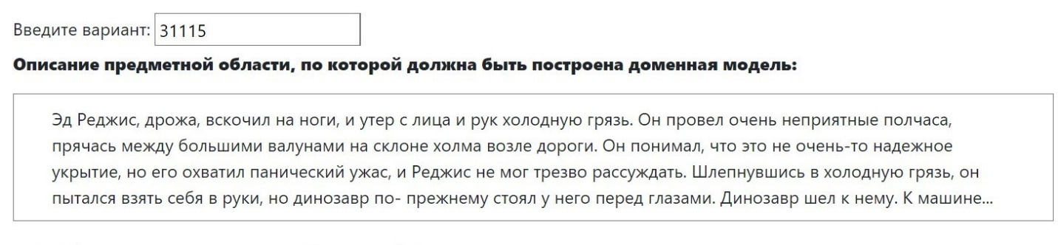

Описание предметной области:

Существует некоторая МЕСТНОСТЬ, которую составляют различный ландшафт и архитектура(холм, дорога). Объекты на местности имеют некоторые свойства(грязные, сухие) на которой находятся СУЩЕСТВА и ОБЪЕКТЫ, существа делятся на животных и людей, а объекты являются неживыми и имеют непостоянное место пребывания(машины). Существа имеют ДЕЙСТВИЯ и ОТНОШЕНИЯ, где у одного существа может быть несколько действий, а отношение может иметь существо 1 к существу 2.

Список сущностей и классификация:

Стержневые:

Местность – имя, защищенность

Ассоциативные:

Состояние местности – местность, состояние

Характеристические:

Объекты – местность, имя

Сущности – местность, имя, тип

Состояние местности – местность, состояние

Действия – сущность, действие

Инфологическая модель:

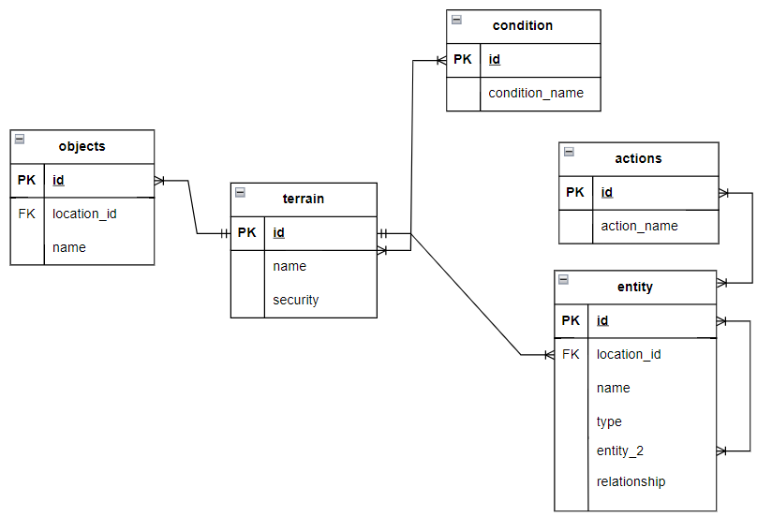

Все местности где мокро

Даталогическая модель:

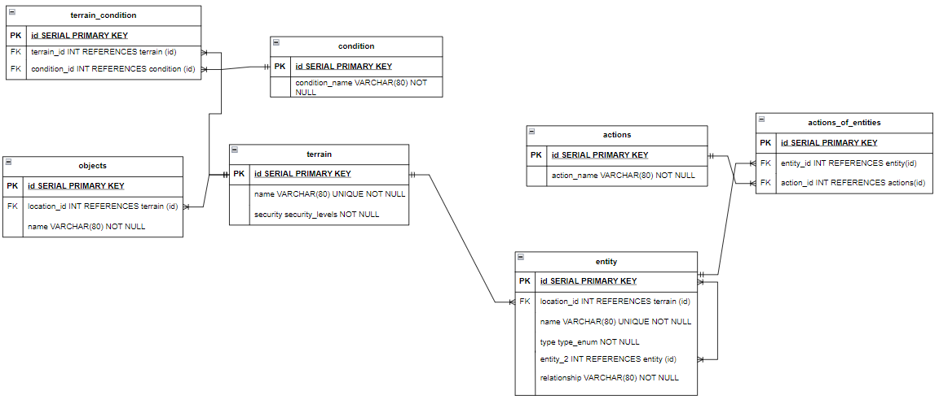

Реализация даталогической модели на sql:

CREATE TYPE security_levels AS ENUM ('надежно', 'ненадежно');  
CREATE TYPE condition_levels AS ENUM('сухо', 'грязно', 'мокро');  
CREATE TYPE type_enum AS ENUM('животное', 'человек');  
  
CREATE TABLE terrain(  
id SERIAL PRIMARY KEY,  
name VARCHAR(80) UNIQUE NOT NULL,  
security security_levels NOT NULL  
);  
  
CREATE TABLE terrain_condition(  
id SERIAL PRIMARY KEY,  
condition_id INT REFERENCES terrain (id),  
condition condition_levels NOT NULL  
);  
  
CREATE TABLE entity(  
id SERIAL PRIMARY KEY,  
location_id INT REFERENCES terrain (id),  
name VARCHAR(80) UNIQUE NOT NULL,  
type type_enum NOT NULL  
);  
CREATE TABLE relationship(  
id SERIAL PRIMARY KEY,  
id_concern INT REFERENCES entity (id),  
id_consists_in_a_relationship INT REFERENCES entity (id),  
relationship_char VARCHAR(80) NOT NULL  
);  
  
CREATE TABLE actions(  
id SERIAL PRIMARY KEY,  
name_id INT REFERENCES entity(id),  
action_name VARCHAR(80) NOT NULL  
);  
CREATE TABLE objects(  
id SERIAL PRIMARY KEY,  
location_id INT REFERENCES terrain (id),  
name VARCHAR(80) NOT NULL  
);

INSERT INTO terrain(name, security) VALUES ('валуны', 'ненадежно'),  
 ('холм', 'ненадежно'),  
 ('дорога', 'ненадежно');  
INSERT INTO terrain_condition(location_id, condition) VALUES (1, 'мокро'),  
 (2, 'грязно'),  
 (3, 'мокро');  
INSERT INTO entity(location_id, name, type) VALUES (2, 'Эд Реджис', 'человек'),  
 (3, 'Динозавр', 'животное');  
INSERT INTO relationship(id_concern, id_consists_in_a_relationship,  
 relationship_char) VALUES (1, 2, 'испуг'),  
 (2, 1, 'агрессия');  
INSERT INTO actions(name_id, action_name) VALUES (1, 'вскочить'),  
 (1, 'утереться'),  
 (1, 'прятаться'),  
 (1, 'понимать'),  
 (1, 'охватиться ужасом'),  
 (1, 'не мочь рассуждать'),  
 (1, 'шлепнуться'),  
 (1, 'пытаться взять себя в руки'),  
 (2, 'стоять'),  
 (2, 'идти');  
INSERT INTO objects(location_id, name) VALUES (3, 'машина');

select * from terrain;  
select * from condition;  
select * from terrain_condition;  
select * from entity;  
select * from objects;  
select * from actions;  
select * from actions_of_entities;

DROP TABLE actions_of_entities;

DROP TABLE actions;  
DROP TABLE objects;

DROP TABLE entity;  
DROP TABLE terrain_condition;  
DROP TABLE condition;  
DROP TABLE terrain;

Вывод:

Во время выполнения работы, были исследованы принципы работы и использования реляционных баз данных на примере Postgres, изучены классификации сущность и виды связей. Была построена база данных по предметной области.